Справка
«По итогам выполнения Всероссийских проверочных работ (ВПР) обучающимися 11 класса МБОУ «Гимназия г. Болхова» в 2020 году» (ВЕСНА )

В рамках проведения Всероссийских проверочных работ (далее – ВПР) в соответствии со статьей 97 Федерального закона от 29 декабря 2012 года № 273-ФЗ «Об образовании в Российской Федерации», Правилами осуществления мониторинга системы образования, утвержденными постановлением Правительства Российской Федерации от 5 августа 2013 года № 662, подпункта 5.21 Положения о Федеральной службе по надзору в сфере образования и науки, утвержденного постановлением Правительства Российской Федерации от 28 июля 2018 года № 885, приказом Федеральной службы по надзору в сфере образования и науки, Министерства просвещения Российской Федерации и Министерства науки и высшего образования Российской Федерации от 18 декабря 2019 года № 1684/694/1377 «Об осуществлении Федеральной службой по надзору в сфере образования и науки, Министерством просвещения Российской Федерации и Министерством науки и высшего образования Российской Федерации мониторинга системы образования в части результатов национальных и международных исследований качества образования и иных аналогичных оценочных мероприятий, а также результатов участия обучающихся в указанных исследованиях и мероприятиях», приказом Федеральной службы по надзору в сфере образования и науки от 27 декабря 2019 года № 1746 «О проведении Федеральной службой по надзору в сфере образования и науки мониторинга качества подготовки обучающихся общеобразовательных организаций в форме всероссийских проверочных работ в 2020 году», приказами Департамента образования Орловской области от 22 января 2020 года № 75 «Об обеспечении объективности проведения процедур оценки качества образования на территории Орловской области», от 20 февраля 2020 года № 245 «О проведении всероссийских проверочных работ в 2020 году на территории Орловской области», на основании приказа по гимназии от 03 марта 2020 года. № 31-ОД проведены ВПР в 11 классе.
Цель: установить уровень базовой подготовки обучающихся за курс среднего общего образования.

Дата | Предмет
04 марта | География
10 марта | Химия
12 марта | История
16 марта | Физика
19 марта | Биология

Итоги выполнения ВПР по физике обучающимися 11-го класса в 2019-2020 учебного года.

Средний первичный балл выполнения ВПР по классу – 14 б., что составляет 54 % выполнения работы.

Доля обучающихся, набравших балл выше среднего – 43 %.

Доля обучающихся, набравших балл равный среднему – 0 %.

Доля обучающихся, набравших максимальный балл – 0 %.

1 обучающийся набрал 19 б. из 26 б., % выполнения работы – 73 %

Подробный анализ выполнения заданий ВПР по физике показал, что за курс средней школы у обучающихся 11 класса сформированы базовые предметные компетентности. Тем не менее, педагогу необходимо совершенствовать знания/ понимания смысла физических понятий; умение отличать гипотезы от научных теорий, делать выводы на основе экспериментальных данных; умение объяснять устройство и принцип действия технических объектов, приводить примеры практического использования физических знаний; воспринимать и на основе полученных знаний самостоятельно оценивать информацию, содержащуюся в СМИ, Интернете, научно-популярных статьях; использовать приобретенные знания и умения в практической деятельности и повседневной жизни для обеспечения безопасности жизнедеятельности, рационального природопользования и охраны окружающей среды.
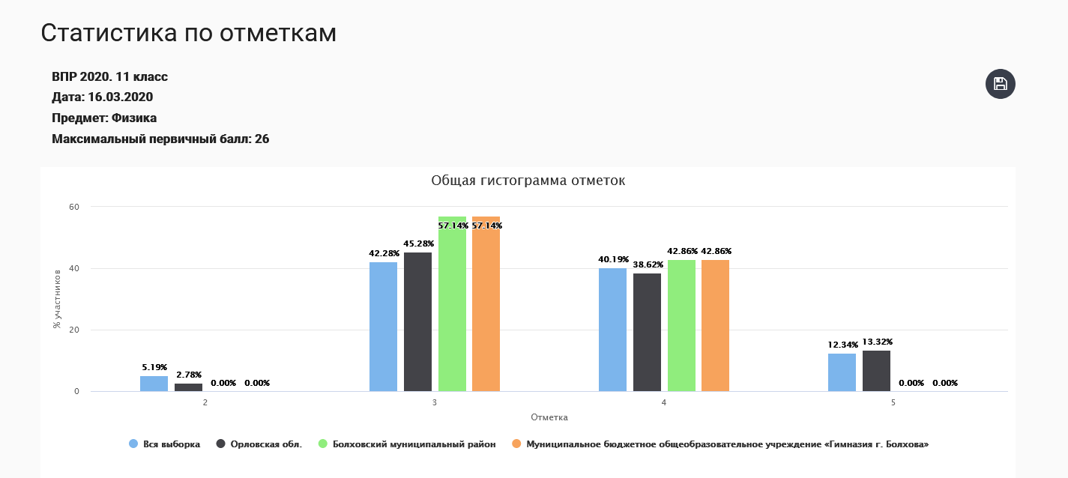

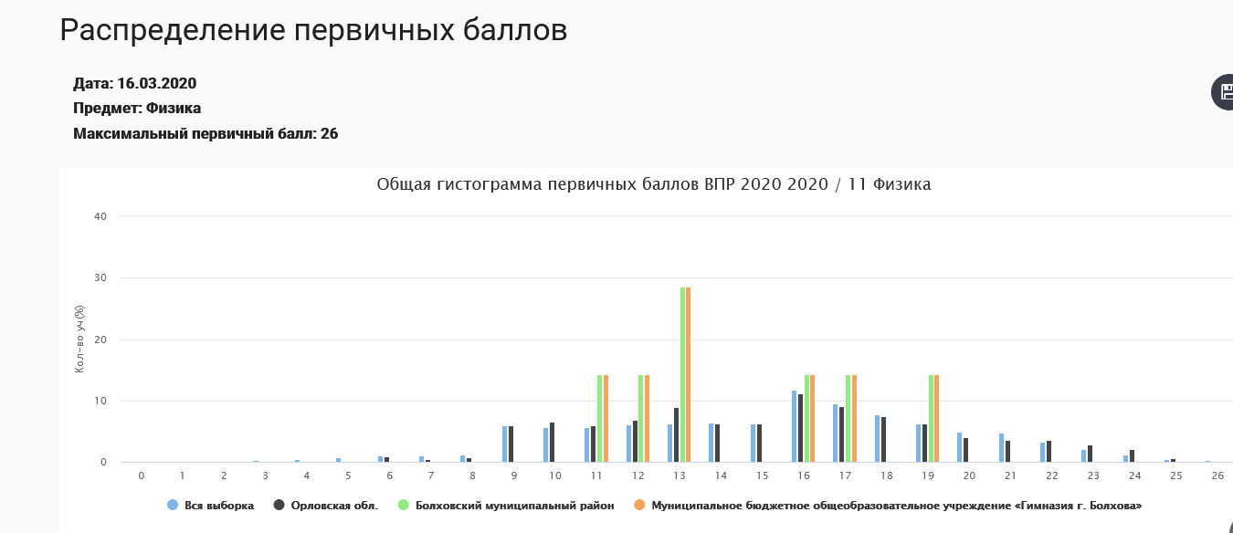
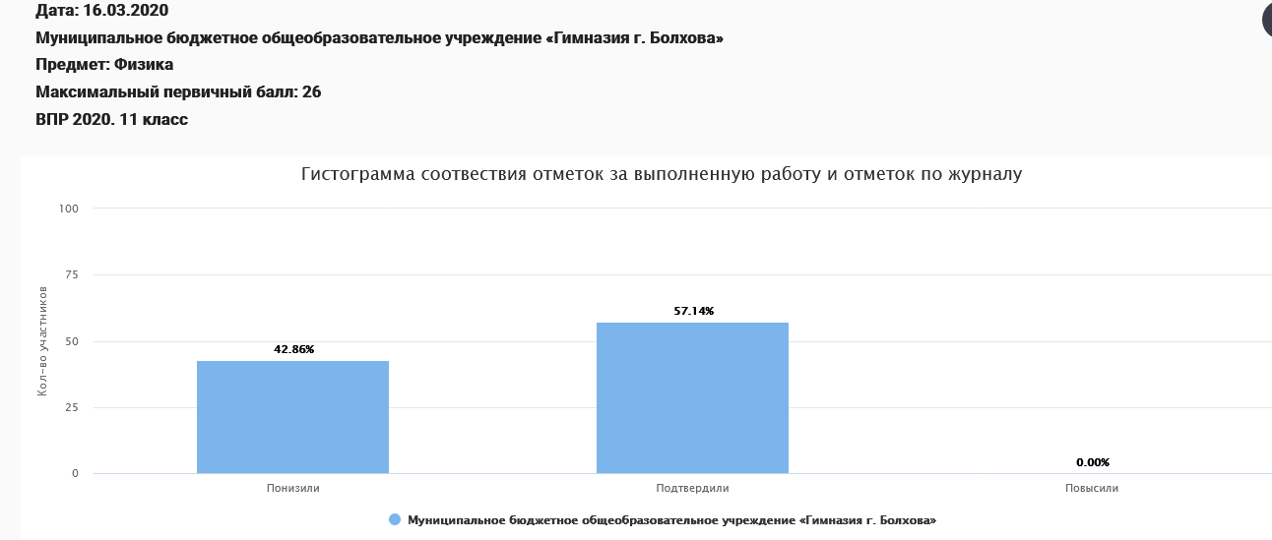

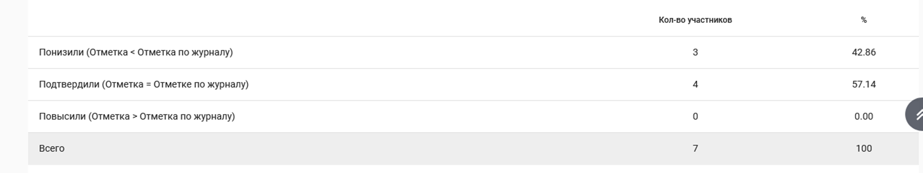

Результаты ВПР по географии
Средний первичный балл выполнения ВПР по классу – 13 б., что составляет 62 % выполнения работы.

Доля обучающихся, набравших балл выше среднего – 50 %.

Доля обучающихся, набравших балл равный среднему – 14 %.

Доля обучающихся, набравших максимальный балл – 0 %.

2 обучающихся набрали 19 б. из 21 б., % выполнения работы – 90 %

Подробный анализ выполнения заданий ВПР по географии показал, что за курс средней школы у обучающихся 11 класса сформированы базовые предметные компетентности. Тем не менее, педагогу необходимо совершенствовать умения находить и применять географическую информацию, для правильной оценки и объяснения важнейших социально-экономических событий международной жизни; выделять существенные признаки географических объектов и явлений; использовать знания и умения в практической деятельности и в повседневной жизни для анализа и оценки разных территорий с точки зрения взаимосвязи природных, социально-экономических, техногенных объектов и процессов.

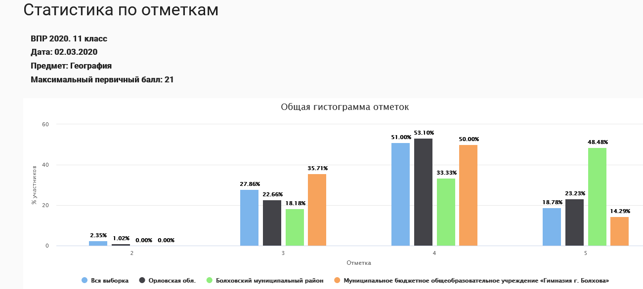

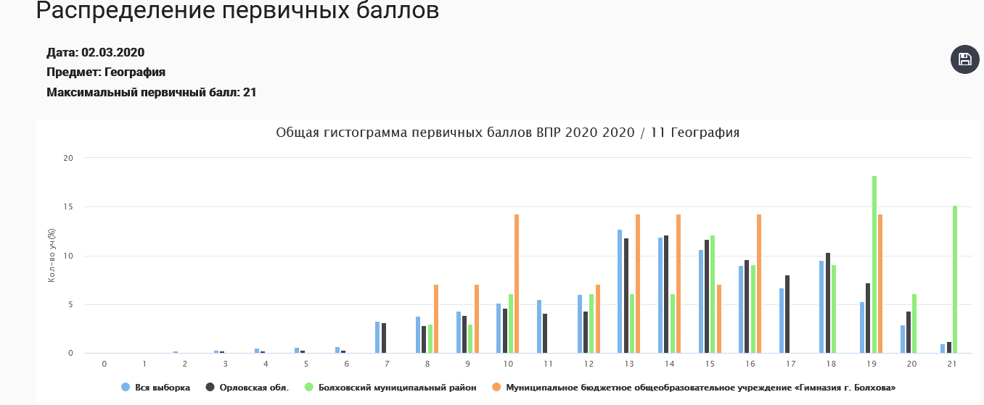

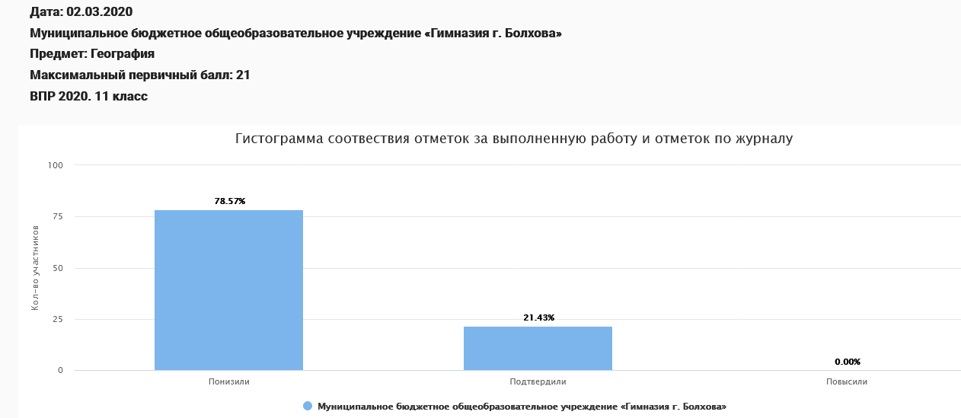
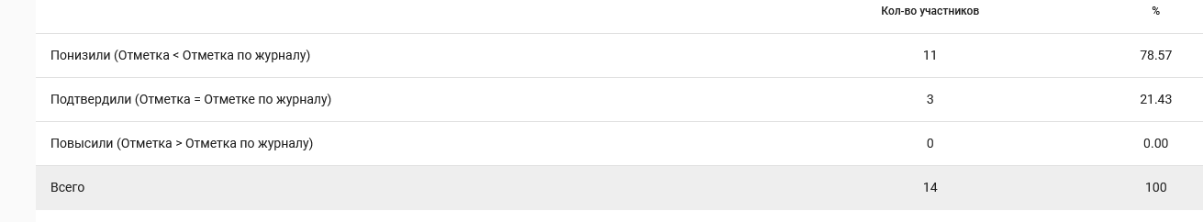

Результаты ВПР по химии

Средний первичный балл выполнения ВПР по классу – 18 б., что составляет 55 % выполнения работы.

Доля обучающихся, набравших балл выше среднего – 40 %.

Доля обучающихся, набравших балл равный среднему – 0 %.

Доля обучающихся, набравших максимальный балл – 0 %.

1 обучающийся набрал 32 б. из 33 б., % выполнения работы – 97 %
1 обучающийся набрал 31 б. из 33 б., % выполнения работы – 94 %

Подробный анализ выполнения заданий ВПР по химии показал, что за курс средней школы у обучающихся 11 класса сформированы базовые предметные компетентности. Тем не менее, педагогу необходимо совершенствовать умения характеризовать элементы малых периодов по их положению в Периодической системе Д.И. Менделеева; общие химические свойства металлов, неметаллов, основных классов неорганических и органических соединений; объяснять зависимость свойств веществ от их состава и строения; природу химической связи (ионной, ковалентной, металлической) зависимость скорости химической реакции и положения химического равновесия от различных факторов; сущность изученных видов химических реакций; электролитической диссоциации, ионного обмена, окислительно - восстановительных (и составлять их уравнения) связи в соединениях, заряд иона, характер среды в водных растворах неорганических соединений, окислитель и восстановитель, принадлежность веществ к различным классам органических соединений; составлять уравнения реакций изученных типов .

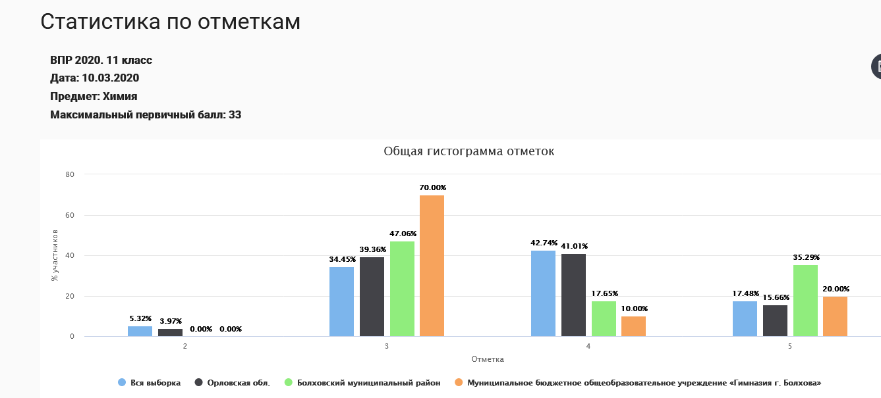
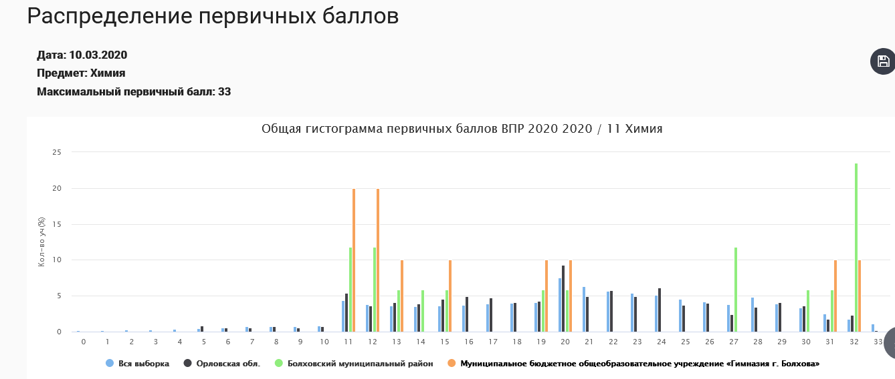

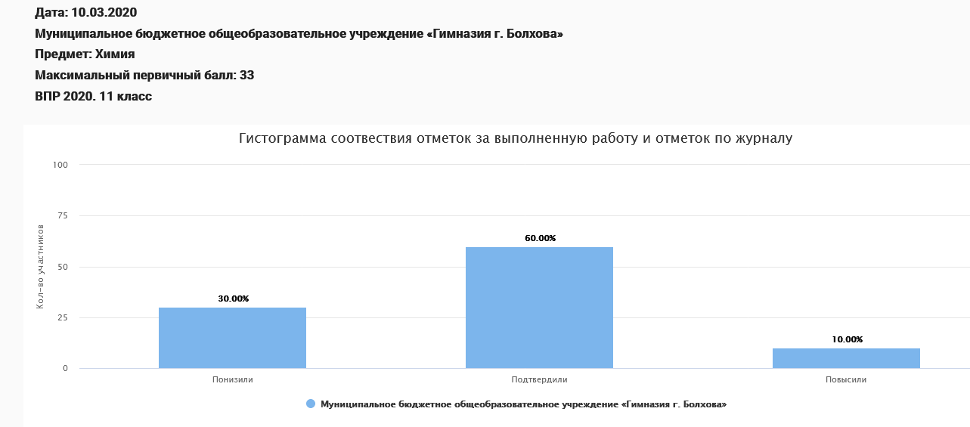
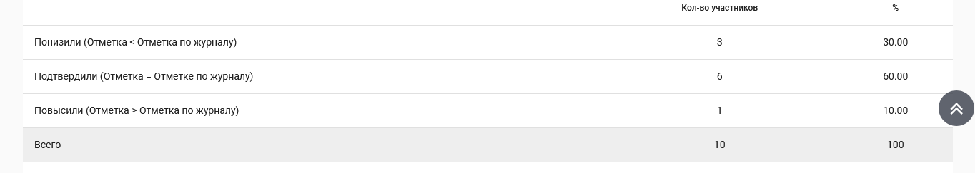

Результаты ВПР по биологии

Средний первичный балл выполнения ВПР по классу – 16 б., что составляет 50 % выполнения работы.

Доля обучающихся, набравших балл выше среднего – 33 %.

Доля обучающихся, набравших балл равный среднему – 0 %.

Доля обучающихся, набравших максимальный балл – 0 %.

1 обучающийся набрал 24 б. из 32 б., % выполнения работы – 75 %

Подробный анализ выполнения заданий ВПР по биологии показал, что за курс средней школы у обучающихся 11 класса сформированы базовые предметные компетентности. Тем не менее, педагогу необходимо совершенствовать умения выявлять приспособление организмов к среде обитания, источники мутагенов в окружающей среде (косвенно), антропогенные изменения в экосистемах своей местности. Знать и понимать сущность биологических процессов: размножение, оплодотворение, действие искусственного и естественного отбора, формирование приспособленности, образование видов, круговорот веществ и превращения энергии в экосистемах; объяснять: роль биологии в формировании научного мировоззрения, вклад биологических теорий в формирование современной естественнонаучной картины мира; единство живой и неживой природы, родство живых организмов; отрицательное влияние алкоголя, никотина, наркотических веществ на развитие зародыша человека, влияние мутагенов на организм человека, экологических факторов на организмы; взаимосвязи организмов и окружающей среды; причины эволюции, изменяемости видов, нарушения развития организмов. Использовать приобретённые знания и умения в практической деятельности и повседневной жизни для соблюдения мер профилактики отравлений, вирусных и других заболеваний, стрессов, вредных привычек (курение, алкоголизм, наркомания), а также правил поведения в природной среде, для оказания первой помощи при простудных и других заболеваниях, отравлении пищевыми продуктами.

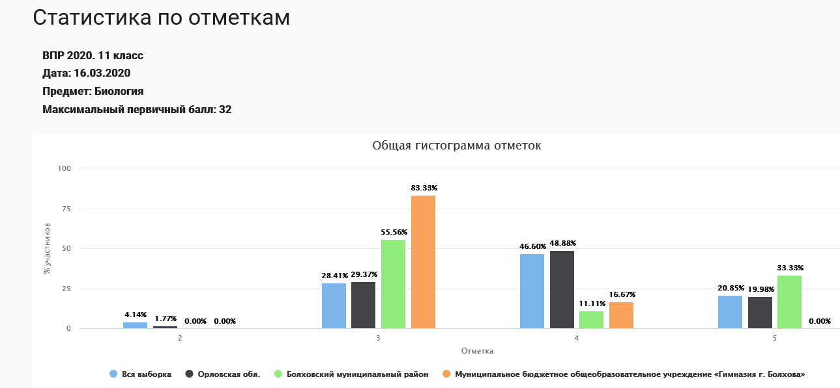

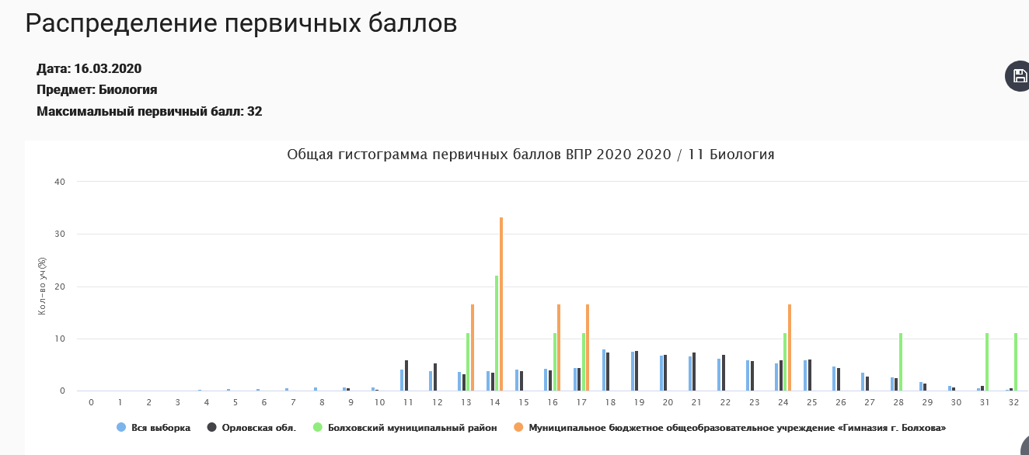
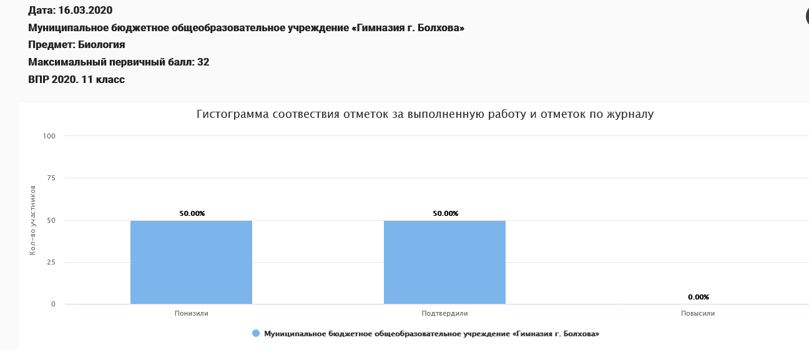

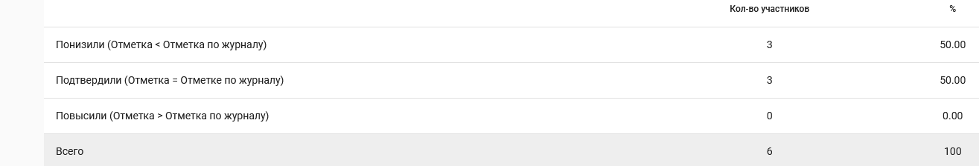
Результаты ВПР по истории

Средний первичный балл выполнения ВПР по классу – 13 б., что составляет 62 % выполнения работы.

Доля обучающихся, набравших балл выше среднего – 55 %.

Доля обучающихся, набравших балл равный среднему – 0 %.

Доля обучающихся, набравших максимальный балл – 0 %.

1 обучающийся набрал 19 б. из 21 б., % выполнения работы – 90 %

Подробный анализ выполнения заданий ВПР по истории показал, что за курс средней школы у обучающихся 11 класса сформированы базовые предметные компетентности. Тем не менее, педагогу необходимо совершенствовать знание основных терминов; основных фактов, процессов и явлений, характеризующих целостность отечественной и всемирной истории; периодизацию всемирной и отечественной истории; современные версии и трактовки важнейших проблем отечественной и всемирной истории; историческую обусловленность современных общественных процессов; особенности исторического пути России, ее роль в мировом сообществе; знание исторических деятелей; умение систематизировать разнообразную историческую информацию на основе своих представлений об общих закономерностях исторического процесса; знание/понимание основных фактов, процессов и явлений, характеризующих целостность отечественной и всемирной истории; периодизацию всемирной и отечественной истории; современные версии и трактовки важнейших проблем отечественной и всемирной истории; историческую обусловленность современных общественных процессов; особенности исторического пути России, ее роль в мировом сообществе.

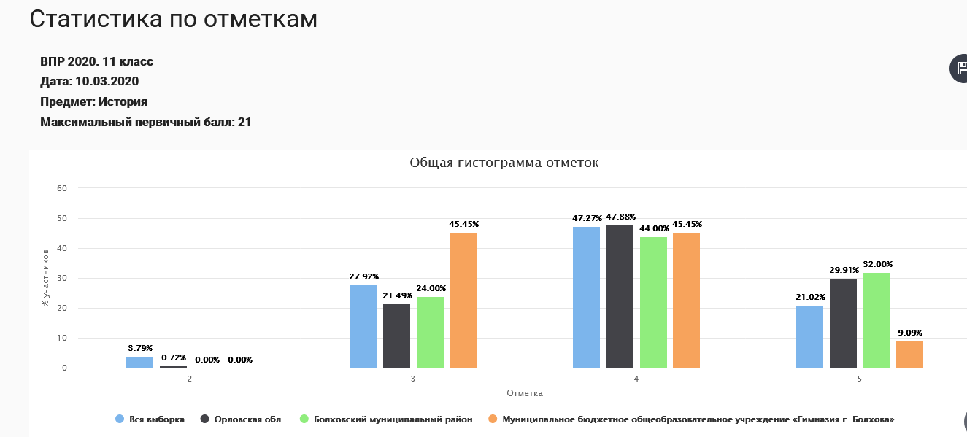

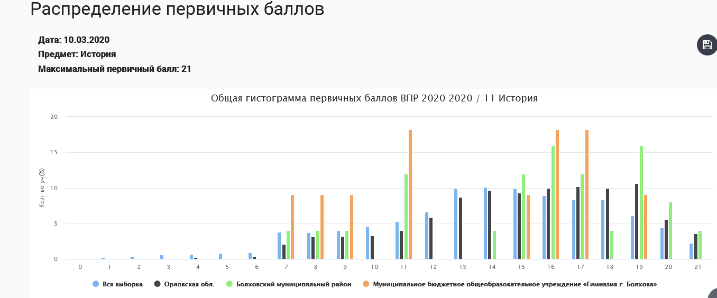
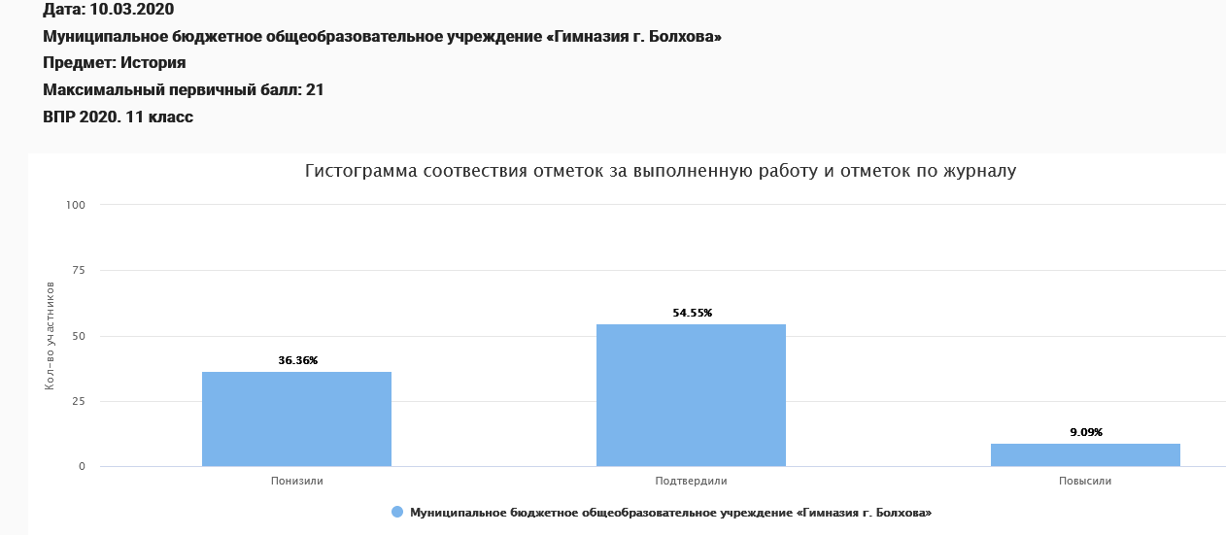
Сводная таблица результатов выполнения ВПР по предметам обучающимися 11 классов
Предмет | Всего учеников по списку | Выполняли работу | Уровни выполнения заданий, |  |  |  | Успева-емость% | Качество знаний  % | Степень обученности | Средний балл
 |  |  | «5» | «4» | «3» | «2»
Физика | 16 | 7 | 0 | 3 | 4 | 0 | 100 | 43 | 48 | 3,4
География | 16 | 14 | 2 | 7 | 5 | 0 | 100 | 63 | 59 | 3,7
Химия | 16 | 10 | 2 | 1 | 7 | 0 | 100 | 30 | 52 | 3,5
Биология | 16 | 6 | 0 | 1 | 5 | 0 | 100 | 17 | 41 | 3,1
История | 16 | 11 | 1 | 5 | 5 | 0 | 100 | 55 | 54,5 | 3,6

Из сводной таблицы видно, что в целом выпускники справились с ВПР.

Выводы: результаты ВПР считать удовлетворительными.
На основе результатов ВПР определить основные направления дальнейшей подготовки обучающихся гимназии к внешней оценке качества образования.

Рекомендации:

- Активно использовать задания на преобразование одного вида информации в другой;
- продолжить обучать учащихся алгоритму поиска информации;
- необходимо анализировать графические рисунки, схемы; использовать задания проблемного и практического характера.

Заместитель директора: Куржупова Т.А. (рассмотрено на совещании при директоре)

